Madeleine Martel
Naissance : 1714-07-16
Baptême : 1714-07-17

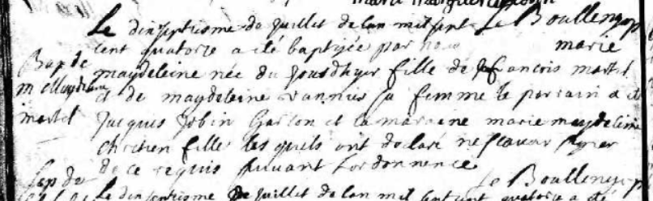

Référence : Fond Drouin

